Уважаемый магистрант!

Поздравляем Вас с поступлением на юридический факультет Южного федерального университета!
Одним из необходимых и обязательных элементов организации образовательного процесса в Южном Федеральном университете является регистрация в личном кабинете на сайте www.sfedu.ru в разделе «Студенту».
Личный кабинет студента – Интернет-сервис, предназначенный для предоставления информации каждому студенту, обучающемуся в Южном федеральном университете, и получения доступа к корпоративным информационным ресурсам университета. Пройдя регистрацию, Вы получаете доступ к электронным сервисам ЮФУ (библиотека, БРС и др.). ПАРОЛЕМ для входа во ВСЕ сервисы ЮФУ служит ЛОГИН И ПАРОЛЬ ОТ ЛИЧНОГО КАБИНЕТА СТУДЕНТА.
Только через Личный кабинет студента
Вы можете:
- пройти ОБЯЗАТЕЛЬНОЕ тестирование на определение уровня знаний иностранного языка;
- выбрать секции занятий по физической культуре;
- записаться в группы для изучения иностранного языка;
- выбрать мероприятия и модули академической мобильности;
- сформировать собственное портфолио, позволяющее принимать участие в различных стипендиальных конкурсах и программах межвузовской академической мобильности;
- загрузить свое фото (крупным планом) для многофункциональной карты (стипендиальная, пропускная);
- подать заявку на вселение в общежитие университета.
Не ранее 1-2 рабочих дней со дня выхода приказа о зачислении
Вы получаете доступ и ДОЛЖНЫ зарегистрироваться
в личном кабинете обучающегося на сайте www.sfedu.ru в разделе «Студенту»

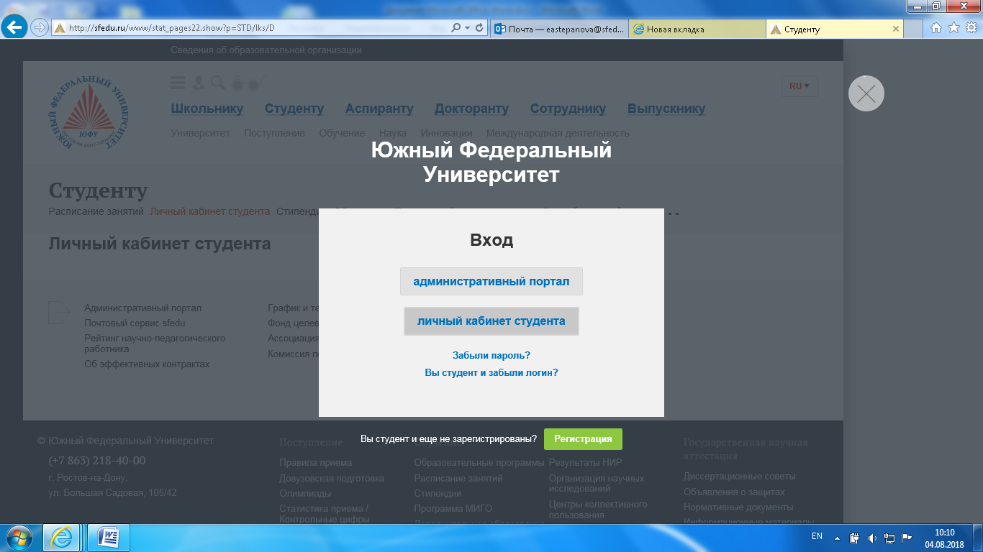

В порядке, установленной Университетом очередности, нуждающимся иногородним обучающимся Южного федерального университета предоставляется возможность проживания в общежитиях.
- Подача заявки на предоставление жилого помещения в общежитии становится доступной после регистрации в личном кабинете. Для этого необходимо перейти во вкладку «Запись».
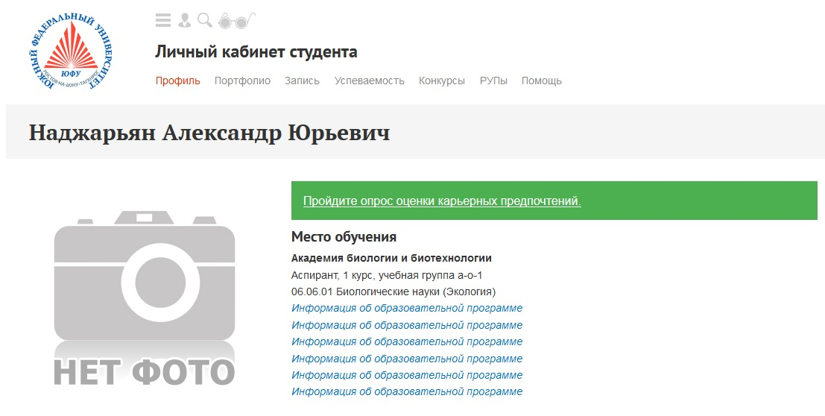
- Перейдя во вкладку «Запись», выберете «Заявку на вселение». Далее следуйте инструкции.
Более подробно с порядком предоставления жилых мест первокурсникам вы можете ознакомиться на https://www.sfedu.ru/www/stat_pages22.show?p=STD/N12176

Для осуществления образовательной деятельности в режиме онлайн в Южном федеральном университете используется платформа MS Teams.
На этой платформе проводятся занятия по иностранному языку, модулям университетской мобильности и некоторым другим видам занятий.
Кроме этого, на этой платформе вы можете:
Общаться с преподавателями университета и обучающимися (сообщения, звонки, видеосвязь), обмениваться файлами (отправлять задания, набирать баллы и т.д.), организовывать, посещать различные он-лайн мероприятия.
Инструкция по подключению к Microsoft Teams (в прикрепленных файлах, а так же на сайте юридического факультета)

Всю актуальную информацию об организации образовательного процесса и внеучебной деятельности студентов на нашем факультете вы можете получить на сайтах: ЮФУ http://sfedu.ru/ и юридического факультета http://urfak.sfedu.ru

Контактные лица юридического факультета:

- по вопросам предоставления мер социальной поддержки, а так же по вопросам проживания в общежитиях: зам. декана по социальной и воспитательной работе Фальшина Нелли Александровна, nfalshina@sfedu.ru
- по вопросам организации учебного процесса: зам. декана по учебной работе Степанова Елена Анатольевна (очная форма обучения), eastepanova@sfedu.ru; Карасова Анна Леонтиевна (очно-заочная и заочная формы обучения), alkarasova@sfedu.ru
- по вопросам использования электронных ресурсов, регистрации в ЛКС: зам. декана по информатизации Фролова Елена Юрьевна, frolova@sfedu.ru, тел. 89286005485

- руководитель направления магистратуры Шимбарева Нина Георгиевна ngshimbareva@sfedu.ru

